Федеральное казенное предприятие
«Национальное испытательное объединение «Государственные боеприпасные испытательные полигоны России»
Филиал «Нижнетагильский институт испытания металлов»
Центр научно-технического творчества молодежи
РАССМОТРЕНО: |  | УТВЕРЖДАЮ:
Протокол заседания методической комиссии |  | Начальник центра подготовки кадров
№ _____ от «___» _________ 2025 г. |  | ____________ Т. Н. Милютина
 |  | «____» ____________ 2025 г.

Дополнительная общеобразовательная программа –
дополнительная общеразвивающая программа

Компьютерные технологии и программы (Инженерная графика)
возраст обучающихся — 14-16 лет
срок реализации - 2 года

Автор-составитель: Литус И. Б.,
педагог дополнительного образования

Нижний Тагил
2025

1. Комплекс основных характеристик программы.

1.1. Пояснительная записка
Инженерная графика – это учебная дисциплина, изучающая графический язык общечеловеческого общения, основанный на системе методов и способов графического отображения, передачи и хранения геометрической, технической и другой информации об объектах, а также правила выполнения и чтения некоторых видов графической документации.
Образовательная программа «Компьютерные технологии и программы» (Инженерная графика) имеет техническую направленность и охватывает широкий перечень вопросов в сфере информационных технологий, поэтому ее успешное освоение позволит обучающемуся развить свое представление об общих принципах функционирования информационных систем и в дальнейшем уверенно ориентироваться в мире компьютеров, найти свое место в будущей профессиональной деятельности.
Новизна данной образовательной программы опирается на понимание приоритетности профессиональной ориентации школьников, их профессионального самоопределения с учетом склонностей, способностей детей и имеет профориентационную направленность на профессии сборочно-испытательного производства филиала «НТИИМ».
Профориентационная направленность дополнительной образовательной программы предусматривает знакомство со структурой предприятия, профессиями филиала «НТИИМ», связанными разработкой и использованием компьютерных программ и информационных технологий. При организации профориентационной работы на базе лаборатории компьютерных технологий и программ от предприятия привлекаются пропагандисты профессий, а также совет молодых ученых и специалистов.
В деятельности объединения – лаборатории «Компьютерные технологии и программы» определен перечень профессий, наиболее востребованных на предприятии: инженер-программист, инженер- конструктор, инженер-проектировщик, оператор ЭВМ, оператор электронного набора, оператор станков с ЧПУ, мастер по обработке цифровой информации.
В учебный план работы лаборатории компьютерных технологий и программ входит знакомство с историей предприятия, экскурсии по структурным подразделениям, посещение музея, осмотр экспозиций боеприпасов и военной техники, проведение демонстрационного выстрела с процессом обработки результатов испытаний, посещение научно- образовательного центра филиала «НТИИМ».
Актуальность предлагаемой образовательной программы определяется целями и задачами утвержденной Указом Губернатора Свердловской области комплексной программы «Уральская инженерная школа», а именно: активного вовлечения работодателей в процесс опережающей подготовки кадровых ресурсов, эффективной реализации творческих возможностей молодежи, формирования осознанного выбора обучающимися индивидуальной траектории профессионального развития. Разработанная образовательная программа способствует решению вопроса повышения престижа рабочих профессий технического профиля и мотивации молодежи к выбору инженерных специальностей.
Образовательная программа «Компьютерные технологии и программы» (Инженерная графика) педагогически целесообразна, т. к. предусматривает начальную техническую подготовку школьников в области инженерного дизайна и освоения конструкторских программ и направлена на совершенствование системы подготовки кадров для предприятия. После окончания обучения школьники имеют возможность получения средне- профессионального или высшего профессионального образования по профессиям, интересующим предприятие на основе договора о целевом обучении.
Цель образовательной программы «Компьютерные технологии и программы» (Инженерная графика) – освоение учащимися основ графической грамотности, обеспечивающее возможность овладения языком проектирования. Кроме того, представляется необходимым снабдить курсантов знаниями по черчению в расширенном и углубленном курсе, направленном на их профессиональное самоопределение.
В процессе обучения в лаборатории компьютерных технологий и программ решаются следующие задачи:
- развитие у курсантов умений воспринимать и ценить качество окружающего мира, формирование позитивного преобразующего отношения к окружающей действительности;
- обеспечение возможностей для профессионального самоопределения и прикладной творческой деятельности учащихся;
- развитие образного мышления учащихся на основе анализа формы предметов и её конструктивных особенностей, мысленного воссоздания пространственных образов предметов по проекционным изображениям, словесному описанию и пр.;
- развитие динамического пространственного представления и образного мышления учащихся, их интеллекта, приобщение к культуре графического труда, развитие творческого потенциала в процессе решения разноплановых графических задач.
Дополнительная образовательная программа составлена на основе следующих образовательных программ, выпущенных под грифом Министерства образования РФ:
- Черчение. Программа для общеобразовательных учреждений. Павлова А. А., Жуков С. В. - М.: «Владос», 2004.
- Основы языка техники, 10-11 классы: В. В. Степакова, P. JI. Перченок, под ред. В. В. Степаковой. Программа элективного курса. -М.: «Просвещение», 2008.
Отличительной особенностью программы «Компьютерные технологии и программы» (Инженерная графика) является идея интеграции педагогических и производственных факторов. Соучастником образовательно-педагогического процесса является ведущее в Уральском регионе предприятие оборонно-промышленного комплекса. Последнее подразумевает ряд преимуществ:
- Высококвалифицированный специалист предприятия непосредственно участвует в учебном процессе, корректируя его содержание в соответствие с уровнем развития производства;
- школьникам предоставляется возможность изготавливать своими руками заготовки и модели изделий на современном станочном оборудовании реального производства, используя при этом производственные технологии и разработки.
Программа адресована подросткам 14-16 лет. Занятия проводятся в группах и индивидуально, сочетая принцип группового обучения с индивидуальным подходом. Условия набора детей в коллектив: принимаются все желающие. Наполняемость в группах составляет 12 человек.

1.2. Объем программы
Программа рассчитана на 2 года обучения по 192 часа в год с периодичностью занятий два раза в неделю по 3 часа (1 урок - 45 мин. с переменой 15 мин.). На полное освоение программы требуется 384 часа, включая индивидуальные консультации, посещение экскурсий, соревнования.
Обучение первого года рассчитано на обучающихся, не имеющих знаний и навыков практической работы. На занятиях второго года деятельность учащихся приобретает определенную направленность, требующую специальных знаний и умений.
Образовательной программой предусмотрены следующие формы организации занятий: лекции, выставки, соревнования. Основной формой проведения занятий являются практические работы как важнейшее средство связи теории и практики в обучении. Их цель – закрепить и углубить полученные теоретические знания учащимися, сформировать соответствующие навыки и умения.
При изложении теоретического материала используются словесные методы обучения (рассказ, объяснение, беседа), сочетающиеся с демонстрацией учебно-наглядных пособий, 3D моделей и конструкций. Для выработки практических умений и навыков школьникам на первом году занятий педагог использует метод инструктирования, курсанты выполняют тренировочные упражнения, практические работы. На занятиях второго года обучения применяются методы консультаций и работы с технической и справочной литературой; курсанты подготавливают сообщения и рефераты, участвуют в соревнованиях и олимпиадах.
Во время занятий уделяется большое внимание охране здоровья учащихся: правильной позе во время работы, технике безопасности во время работы с персональным компьютером.
Для успешного освоения программы необходима материально- техническая база, в которую входят: кабинет, оборудование кабинета, технические средства обучения (персональные компьютеры с программным обеспечением, объединенные в локальную сеть), учебно-наглядные пособия.
1.3. Содержание программы
Содержание программы предусматривает комплекс занятий, распределенных по следующим модулям, рабочие программы которых представлены в приложении:
Приложение 1. Рабочая программа модуля «Назначение и применение программы «Компас-ЗD. Начало работы.»
Приложение 2. Рабочая программа модуля «Этапы разработки конструкторской документации: Эскиз-Модель-Чертеж.»
Приложение 3. Рабочая программа модуля «Проект. От идеи до воплощения.»

1.4. Планируемые результаты
После окончания первого года обучения, предусмотренного программой, учащиеся должны
знать:
- правила выполнения чертежей в соответствии с основными стандартами ЕСКД и приемы основных геометрических построений;
- основы прямоугольного проецирования на одну, две и три взаимно перпендикулярные плоскости и иметь понятие о способах построения несложных аксонометрических изображений;
- основные правила выполнения и обозначения сечений, а также их назначение;
- основные правила выполнения и обозначения простых и сложных разрезов;
- условности изображения и обозначения резьбы;
- способы построения развёрток преобразованных геометрических тел;
- методы вспомогательных секущих плоскостей;
- назначение и возможности системы автоматизированного проектирования «Компас-ЗD»;
- компьютерные операционные системы в объеме, достаточном для правильного использования и управления компьютерными файлами и программным обеспечением.
уметь:
- рационально использовать чертежные инструменты;
- анализировать форму предметов в натуре и по их чертежам;
- анализировать графический состав изображений;
- читать и выполнять чертежи, эскизы и наглядные изображения предметов;
- выбирать необходимое число видов на чертежах;
- осуществлять несложные преобразования формы и пространственного положения предметов и их частей;
- применять графические знания в новой ситуации при решении задач с творческим содержанием;
- выполнять необходимые разрезы;
- правильно определять необходимое число изображений;
- выполнять чертежи и аксонометрические проекции геометрических тел с преобразованием;
- выполнять чертежи резьбовых соединений деталей;
- читать и детализировать чертежи объектов, состоящих из 5-7 деталей;
- пользоваться государственными стандартами ЕСКД, справочной литературой и учебником;
- применять полученные знания при решении задач с творческим содержанием (в том числе с элементами конструирования).
После окончания второго года обучения, предусмотренного программой, учащиеся должны
знать:
- иерархическую структуру механического объекта;
- физико-механические свойства материалов;
- виды технической документации.
уметь:
- выполнять построение моделей деталей, подсборок и сборок в соответствии с информацией, приведенной на чертежах и в текстовом описании;
- создавать чертежи;
- создать фотореалистичную визуализацию;
- выполнять схемы сборки-разборки частей конструкций (разнесенные виды);
- создавать анимационные видеоролики, демонстрирующие движение отдельных частей конструкции;
- измерять ручным инструментом физическую модель для последующего обратного проектирования.

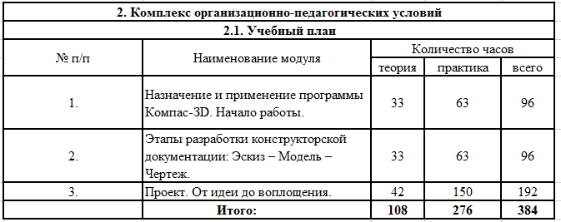

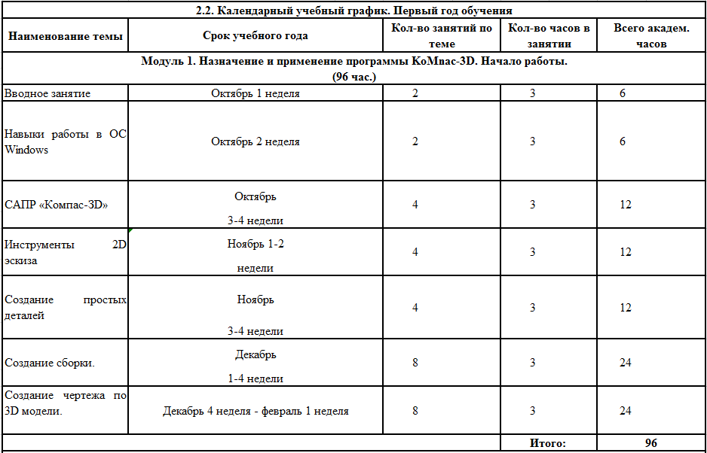
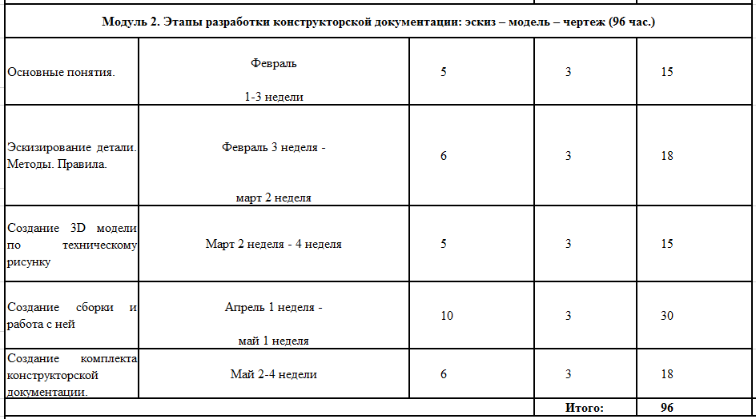

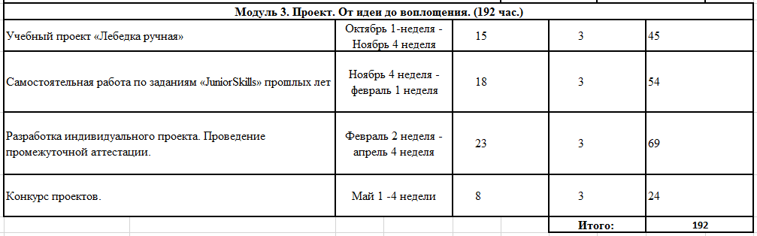

2.3. Материально-техническое обеспечение программы
Для успешного освоения дополнительной образовательной программы создана материально-техническая база, в которую входит лаборатория компьютерных технологий и программ, оснащенная современным демонстрационным и технологическим оборудованием, а также техническими средствами обучения.
Оборудование лаборатории компьютерных технологий и программ:
№ п/п | Наименование оборудования | Количество, шт.
1. | Моноблок Lenovo IdeaCentre А530А2 | 13
2. | Принтер HP LaserJet Pro 300 Color | 1
3. | Сканер Epson WorkForce DS-50000N | 1
4. | Сенсорная панель Sharp PN-L702B | 1
5. | Плоттер HP Designjet T790 | 1
6. | 3D принтер CubeX | 1
7. | DAVID Structured Light Scanner SLS-2 | 1
8. | Ионизатор воздуха | 1

3. Методические материалы
Для организации образовательного процесса широко используются учебно-наглядные пособия, как готовые, так и разработанные педагогом дополнительного образования для лучшего усвоения материала:
- чертежи по темам: «Создание простых деталей», «Создание схем сборки - разборки изделий», «Создание чертежей».
- демонстрационный видеофильм «Деятельность специального конструкторского бюро измерительной аппаратуры филиала «НТИИМ»;
- демонстрационный видеофильм «80 лет «НТИИМ»»;
- презентации по темам модуля: «Назначение и применение программы Компас-ЗD. Начало работы»;
- методические рекомендации и задания к выполнению практических работ по темам: «Создание простых деталей», «Создание схем сборки - разборки изделий», «Создание чертежей».

4. Список литературы Методические пособия для педагога дополнительного образования:
1. Аляутдинова, JI. Е. Инженерная графика. Проекционное черчение: учеб. пособие / JL Е. Аляутдинова, М. А. Козлова, Г. Н. Нехорошкова, Н. Д. Фирстова, И. Ю. Шибаева; под общ. ред. Е. А. Хмельникова; Федер. агентство по образованию, ГОУ ВПО «УГТУ-УПИ им. первого Президента России Б. Н. Ельцина», Нижнетагил. технол. ин-т (фил.). - Нижний Тагил: НТИ (ф) УГТУ- УПИ, 2008. - 142.
- Аляутдинова, JI. Е. Инженерная графика. Машиностроительное черчение: учеб. пособие / JI. Е. Аляутдинова, М. А. Козлова, Г. Н. Нехорошкова, Н. Д. Фирстова, И. Ю. Шибаева; под общ. ред. Е. А. Хмельникова; Федер. агентство по образованию, ГОУ ВПО «УГТУ-УПИ им. первого Президента России Б. Н. Ельцина», Нижнетагил. технол. ин-т (фил.). – Нижний Тагил: НТИ (ф) УГТУ-УПИ, 2008. - 276 с.
  - Компас 3D для студентов и школьников. Черчение, информатика, геометрия / В. Большаков: БХВ - Петербуг; СПб, 2010. - 272 с.
- Королев, Ю. И., Устюжанина, С. Ю. Инженерная и компьютерная графика. Учебное пособие. Стандарт третьего поколения. - СПб: Питер, 2014. – 432 е.: с ил. - (Серия «Учебное пособие»).
- Основы языка техники, 10-11 классы / В. В. Степакова, P. JL Перченок, под ред. В.В. Степаковой: Программа элективного курса. - М.: «Просвещение», 2008. - 7 с.
- Черчение. Программа для общеобразовательных учреждений / А.А. Павлова, С.В. Жуков. - М.: «Владос», 2004. – 20 с.
Список литературы для обучающихся для освоения учебной программы:
  - Азбука Компас-график.
  - Азбука Koмпаc-3D.
  - Приемы работы в Koмпac-3D.
  - Черчение. Учебник для средних специальных учебных заведений. - 2-е изд., испр.. – М.: Машиностроение, 1992. - 336 с.
  - Зайцев, В. Г., Помазкина, Н. П., Согрина, Е. А. Инженерная графика: Методические указания к выполнению задания «Эскизирование деталей. Сборочный чертеж». – Архангельск: Из-во АГТУ, 2003. – 36 с.
  - Назаров, А. С., Сеньковская, JI. В. Эскизирование детали: Методические указания. - М.: Изд-во МАТИ - РГТУ им. К. Э. Циолковского, 2013. – 20 с.

